

**"Қоршаған ортаны қорғау саласындағы мемлекеттік көрсетілетін қызмет регламенттерін бекіту туралы" Оңтүстік Қазақстан облысы әкімдігінің 2015 жылғы 4 қыркүйектегі № 260 қаулысына өзгерістер енгізу туралы**

***Күшін жойған***

Оңтүстiк Қазақстан облыстық әкiмдiгiнiң 2016 жылғы 11 сәуірдегi № 105 қаулысы. Оңтүстiк Қазақстан облысының Әдiлет департаментiнде 2016 жылғы 5 мамырда № 3741 болып тiркелдi. Күші жойылды - Түркістан облысы әкiмдiгiнiң 2021 жылғы 11 ақпандағы № 34 қаулысымен

      Ескерту. Күші жойылды - Түркістан облысы әкiмдiгiнiң 11.02.2021 № 34 қаулысымен (алғашқы ресми жарияланған күнінен кейін күнтізбелік он күн өткен соң қолданысқа енгізіледі).  
      Қазақстан Республикасындағы жергілікті мемлекеттік басқару және өзін-өзі басқару туралы" Қазақстан Республикасының 2001 жылғы 23 қаңтардағы Заңының 27-бабының 2-тармағына, "Мемлекеттік көрсетілетін қызметтер туралы" Қазақстан Республикасының 2013 жылғы 15 сәуірдегі Заңының 16-бабының 1 және 3-тармақтарына сәйкес, Оңтүстік Қазақстан облысының әкімдігі **ҚАУЛЫ ЕТЕДІ**:  
      1. Оңтүстік Қазақстан облысы әкімдігінің 2015 жылғы 4 қыркүйектегі № 260 "Қоршаған ортаны қорғау саласындағы мемлекеттік көрсетілетін қызмет регламенттерін бекіту туралы" (Нормативтік құқықтық актілерді мемлекеттік тіркеу тізілімінде № 3341 болып тіркелген, 2015 жылғы 25 қыркүйектегі "Оңтүстік Қазақстан" газетінде жарияланған) қаулысына мынадай өзгерістер енгізілсін:  
      1) көрсетілген қаулының "ІІ, ІІІ және IV санаттардағы объектілер үшін қоршаған ортаға эмиссияға рұқсаттар беру" мемлекеттік көрсетілетін қызмет регламенті" деген 1-қосымша осы қаулыға 1-қосымшаға сәйкес жаңа редакцияда жазылсын;  
      2) көрсетілген қаулының "ІІ, ІІІ және IV санаттардағы объектілер үшін мемлекеттік экологиялық сараптама қорытындысын беру" мемлекеттік көрсетілетін қызмет регламенті" деген 2-қосымша осы қаулыға 2-қосымшаға сәйкес жаңа редакцияда жазылсын.  
      2. "Оңтүстік Қазақстан облысы Әкімінің аппараты" мемлекеттік мекемесі Қазақстан Республикасының заңнамалық актілерінде белгіленген тәртіпте:  
      1) осы қаулыны Оңтүстік Қазақстан облысының аумағында таратылатын мерзімді баспа басылымдарында және "Әділет" ақпараттық-құқықтық жүйесінде ресми жариялануын;  
      2) осы қаулыны Оңтүстік Қазақстан облысы әкімдігінің интернет-ресурсына орналастырылуын қамтамасыз етсін.  
      3. Осы қаулы оның алғашқы ресми жарияланған күнінен кейін күнтізбелік он күн өткен соң қолданысқа енгізіледі.  
      4. Осы қаулының орындалуын бақылау облыс әкімінің орынбасары Ж.Бөкенбаевқа жүктелсін.

|  |  |
| --- | --- |
| *Облыс әкімі* | *Б.Атамқұлов* |
| *Д.Сатыбалды* |
| *Е.Садыр* |
| *Ұ.Сәдібеков* |
| *С.Тұяқбаев* |
| *К.Мендебаев* |

|  |  |
| --- | --- |
|  | Оңтүстік Қазақстан облысы әкімдігінің 2016 жылғы "11" сәуір № 105 қаулысына 1-қосымша |

**"ІІ, ІІІ және IV санаттардағы объектілер үшін қоршаған ортаға эмиссияға рұқсаттар беру" мемлекеттік көрсетілетін қызмет регламенті**

**Жалпы ережелер**

**1.** **"**ІІ, ІІІ және IV санаттардағы объектілер үшін қоршаған ортаға эмиссияға рұқсаттар беру" мемлекеттік көрсетілетін қызмет **(бұдан әрі -** мемлекеттік көрсетілетін қызмет) "Оңтүстік Қазақстан облысының табиғи ресурстар және табиғат пайдалануды реттеу басқармасы" мемлекеттік мекемесімен (бұдан әрі – көрсетілетін қызметті беруші) көрсетіледі.  
      Өтініштерді қабылдау және мемлекеттік қызмет көрсету нәтижелерін беру:  
      1) көрсетілетін қызметті берушінің кеңсесі;  
      2) коммерциялық емес акционерлік қоғам "Азаматтарға арналған үкімет" мемлекеттік корпорациясы (бұдан әрі – Мемлекеттік корпорация);  
      3) www.egov.kz "электрондық үкімет" веб-порталы (бұдан әрі – портал) арқылы жүзеге асырылады.   
      2. Мемлекеттік қызметті көрсету нысаны – электрондық (ішінара автоматтандырылған) және (немесе) қағаз түрінде.   
      3. Мемлекеттік қызметті көрсету нәтижесі – II, III және IV санаттардағы объектілер үшін қоршаған ортаға эмиссияға рұқсат, рұқсатты қайта ресімдеу (бұдан әрі - рұқсат) немесе Қазақстан Республикасы Энергетика министрінің 2015 жылғы 23 сәуірдегі № 301 қаулысымен бекітілген "ІІ, ІІІ және IV санаттардағы объектілер үшін қоршаған ортаға эмиссияға рұқсат беру" мемлекеттік көрсетілетін қызмет стандартының (бұдан әрі - мемлекеттік көрсетілетін қызмет Стандарты) 10-тармағында көрсетілген жағдайларда және негіздер бойынша мемлекеттік қызметті көрсетуден бас тарту туралы дәлелді жауап.

**2. Мемлекеттік қызмет көрсету процесінде көрсетілетін қызметті берушінің құрылымдық бөлімшелерінің (қызметкерлерінің) іс-қимыл тәртібін сипаттау**

      4. Мемлекеттік қызмет көрсету рәсімін (іс-қимылын) бастау үшін негіз мемлекеттік көрсетілетін қызмет Стандартының 9-тармағында көзделген құжаттар топтамасын қоса бере отырып, мемлекеттік көрсетілетін қызмет Стандартының 1, 2 тармақтарына сәйкес нысан бойынша қызметті алушының өтініші немесе электрондық құжат нысанындағы сұрау болып табылады.  
      5. Мемлекеттік қызмет көрсету үрдісінің құрамына кіретін әрбір рәсімнің (іс-қимылдың) мазмұны, оның орындалу ұзақтығы:  
      1) мемлекеттік көрсетілетін қызметті алуға түскен өтінішті көрсетілетін қызметті беруші кеңсесінің маманы 15 минут ішінде тіркеуді және оны көрсетілетін қызметті берушінің басшылығына жолдауды жүзеге асырады;  
      2) көрсетілетін қызметті берушінің басшылығы екі сағат ішінде құжаттың мазмұнымен танысады және қарар жазады. Көрсетілетін қызметті берушінің тиісті құрылымдық бөлімшесінің басшысына (бұдан әрі – құрылымдық бөлімшенің басшысы) құжаттарды береді;  
      3) құрылымдық бөлімшенің басшысы екі сағат ішінде құрылымдық бөлімшенің жауапты орындаушысын анықтайды (бұдан әрі – орындаушы);   
      4) орындаушы ІІ санаттардағы объектілер үшін күнтізбелік 15 (он бес) күннен аспайтын мерзімде, ІІІ санаттағы объектілер үшін күнтізбелік 5 (бес) күннен аспайтын мерзімде ұсынылған құжаттарды толықтылық тұрғысына қарайды.  
      Ұсынылған құжаттардың толық емес фактісі анықталған жағдайда көрсетілетін қызметті беруші, мемлекеттік көрсетілетін қызмет Стандартының 4-тармағында көрсетілген мерзімде өтінішті одан әрі қараудан дәлелді түрде бас тарту туралы жауап дайындайды;  
      5) ұсынылған құжаттар мемлекеттік көрсетілетін қызмет Стандартының 9-тармағында көрсетілген тізімге сәйкес болған жағдайда орындаушы ІІ санаттағы объектілер үшін күнтізбелік 30 (отыз) күннен аспайтын мерзімде, ІІI санаттағы объектілер үшін 10 (он) жұмыс күнінен аспайтын мерзімде, IV санаттағы объектілер үшін 5 (бес) жұмыс күнінен аспайтын мерзімде, қайта рәсімдеу 1 (бір) ай мерзімде рұқсат дайындайды;   
      6) құрылымдық бөлімшенің басшысымен екі сағат ішінде мемлекеттік қызмет көрсету нәтижесі келісіледі және көрсетілетін қызметті берушінің басшылығына қол қоюға жіберіледі;  
      7) көрсетілетін қызметті берушінің басшылығымен екі сағат ішінде мемлекеттік қызмет көрсету нәтижесіне қол қойылады және көрсетілетін қызметті берушінің кеңсе маманына жіберіледі;  
      8) көрсетілетін қызметті берушінің кеңсе маманы мемлекеттік қызмет көрсету нәтижесін 15 минут ішінде тіркейді және көрсетілетін қызметті алушыға береді.

**3. Мемлекеттік қызмет көрсету процесінде көрсетілетін қызмет берушінің құрылымдық бөлімшелерінің (қызметкерлерінің) өзара іс-қимыл тәртібін сипаттау**

      6. Мемлекеттік қызмет көрсету процесіне қатысатын көрсетілетін қызметті берушінің құрылымдық бөлімшелерінің (қызметкерлерінің) тізбесі:  
      1) көрсетілетін қызметті берушінің басшылығы;  
      2) көрсетілетін қызметті берушінің тиісті құрылымдық бөлімшенің басшысы;  
      3) көрсетілетін қызметті берушінің тиісті құрылымдық бөлімшенің жауапты орындаушысы;  
      4) көрсетілетін қызметті берушінің кеңсе маманы.  
      7. Құрылымдық бөлімшелері арасындағы рәсімдер (іс-қимылдар) реттілігінің сипаттамасы әрбір рәсімнің ұзақтығын көрсете отырып осы регламенттің 2-бөлімі 5-тармағында көрсетілген.

**4. Мемлекеттік қызмет көрсету процесінде "Азаматтарға арналған үкімет" мемлекеттік корпорациясымен және (немесе) өзге де қызмет берушілермен өзара іс-қимыл тәртібін, сондай-ақ ақпараттық жүйелерді пайдалану тәртібін сипаттау**

      8. Мемлекеттік корпорация арқылы көрсетiлетiн қызметті беруші мен қызметті алушының рәсімдер (іс-қимыл) тәртібі мен реттілігінің сипаттамасы:  
      1) қызмет алушы мемлекеттік көрсетілетін қызмет Стандартының 9-тармағында көзделген құжаттар топтамасымен мемлекеттік корпорацияға жүгінеді. Мемлекеттік корпорация құжаттарды көрсетілетін қызметті берушінің кеңсесіне жеткізеді;  
      2) өтінішті көрсетілетін қызметті беруші кеңсесінің маманы 15 минут ішінде тіркеуді және оны көрсетілетін қызметті берушінің басшылығына жолдауды жүзеге асырады;  
      3) көрсетілетін қызметті берушінің басшылығы екі сағат ішінде құжаттың мазмұнымен танысады және қарар жазады. Құрылымдық бөлімшенің басшысына құжаттарды береді;  
      4) құрылымдық бөлімшенің басшысы екі сағат ішінде жауапты орындаушыны анықтайды;   
      5) орындаушы ІІ санаттардағы объектілер үшін күнтізбелік 15 (он бес) күннен аспайтын мерзімде, ІІІ санаттағы объектілер үшін күнтізбелік 5 (бес) күннен аспайтын мерзімде ұсынылған құжаттарды толықтылық тұрғысына қарайды.  
      Ұсынылған құжаттардың толық емес фактісі анықталған жағдайда орындаушы мемлекеттік көрсетілетін қызмет Стандартының 4-тармағында көрсетілген мерзімде өтінішті одан әрі қараудан дәлелді түрде бас тарту туралы жауап дайындайды;  
      6) ұсынылған құжаттар мемлекеттік көрсетілетін қызмет Стандартының 9-тармағында көрсетілген тізімге сәйкес болған жағдайда орындаушы ІІ санаттағы объектілер үшін күнтізбелік 30 (отыз) күннен аспайтын мерзімде, ІІI санаттағы объектілер үшін 10 (он) жұмыс күнінен аспайтын мерзімде, IV санаттағы объектілер үшін 5 (бес) жұмыс күнінен аспайтын мерзімде, қайта рәсімдеу 1 (бір) ай мерзімде рұқсат дайындайды;  
      7) құрылымдық бөлімшенің басшысымен екі сағат ішінде мемлекеттік қызмет көрсету нәтижесі келісіледі және көрсетілетін қызметті берушінің басшылығына қол қоюға жіберіледі;  
      8) көрсетілетін қызметті берушінің басшылығымен екі сағат ішінде мемлекеттік қызмет көрсету нәтижесіне қол қойылады және көрсетілетін қызметті берушінің кеңсе маманына жіберіледі;  
      9) көрсетілетін қызметті берушінің кеңсе маманы мемлекеттік қызмет көрсету нәтижесін 15 минут ішінде тіркейді және мемлекеттік корпорациясына береді.  
      9. Портал арқылы мемлекеттiк қызметті көрсету кезiндегі көрсетiлетін қызметті берушi мен көрсетiлетін қызметті алушының жүгiну тәртібі мен рәсiмдердiң (iс-қимылдардың) реттілігінің сипаттамасы:  
      1) көрсетілетін қызметті алушының Порталға кіруі;  
      2) көрсетілетін қызметті алушымен мемлекеттік қызметті таңдау;  
      3) көрсетілетін қызметті алушының жеке сәйкестендіру нөмірі немесе бизнес сәйкестендіру нөмірі арқылы электрондық цифрлық қолтаңбасымен (бұдан әрі - ЭЦҚ) тіркелуі және авторизациялануы;  
      4) көрсетілетін қызметті алушымен мемлекеттік қызметке "онлайн" тапсырыс беру;   
      5) көрсетілетін қызметті алушымен электрондық сұрату жиегін толтыру және мемлекеттік қызмет Стандартының 9-тармағында қарастырылған тізімге сәйкес электрондық түрде құжаттар топтамасын бекіту;   
      6) шығыс құжатты тексергеннен кейін көрсетілетін қызметті көрсетуші ЭЦҚ-мен қол қоюы керек. Қол қойылғаннан кейін өтініш автоматты түрде көрсетілетін қызметті алушыға түседі;   
      7) көрсетілетін қызметті беруші түскен өтінім тіркелгеннен кейін көрсетілетін қызметті алушының жеке кабинетінде өтініштің мәртебесі автоматты түрде өзгереді. Өтініш тіркелген кезден бастап мемлекеттік қызмет Стандартының 4-тармағында көрсетілген мерзім ішінде көрсетілетін қызметті беруші нәтижесін беруі тиіс;  
      8) оң нәтиже болған жағдайда көрсетілетін қызметті алушының жеке кабинетінде өтініштің мәртебесі "Қанағаттандырылды" болып өзгереді. Бұдан кейін көрсетілетін қызметті алушы нәтижесін жүктеуіне болады.   
      10. Мемлекеттік қызметті Портал арқылы көрсету кезіндегі жүгіну тәртібі мен процедуралардың (іс-қимылдардың) реттілігін сипаттау диаграмма түрінде осы регламенттің 1-қосымшасында көрсетілген.  
      11. Мемлекеттік қызмет көрсетудің бизнес-процесстердің анықтамалығы осы регламенттің 2-қосымшасында көрсетілген.

|  |  |
| --- | --- |
|  | "ІІ, ІІІ және IV санаттардағы объектілер үшін қоршаған ортаға эмиссияға рұқсаттар беру" мемлекеттік көрсетілетін қызмет регламентіне 1-қосымша |

**Мемлекеттік қызметті Портал арқылы көрсету кезіндегі іске қосылатын ақпараттық жүйелердің функционалдық өзара іс-қимылының диаграммасы**

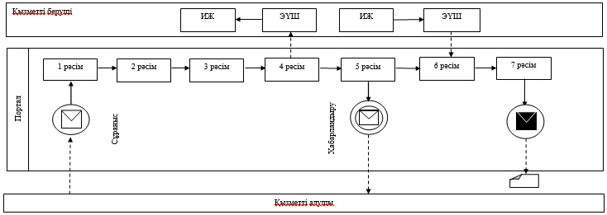

**Шартты белгілер:**

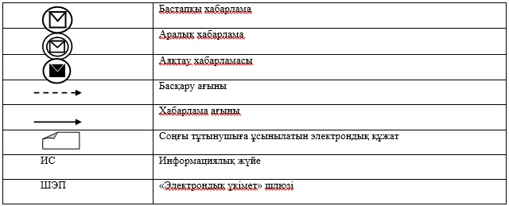

|  |  |
| --- | --- |
|  | "ІІ, ІІІ және IV санаттардағы объектілер үшін қоршаған ортаға эмиссияға рұқсаттар беру" мемлекеттік көрсетілетін қызмет регламентіне 2-қосымша |

**"ІІ, ІІІ және IV санаттардағы объектілер үшін қоршаған ортаға эмиссияға рұқсаттар беру" мемлекеттік қызмет көрсетудің бизнес-процесстердің анықтамалығы**

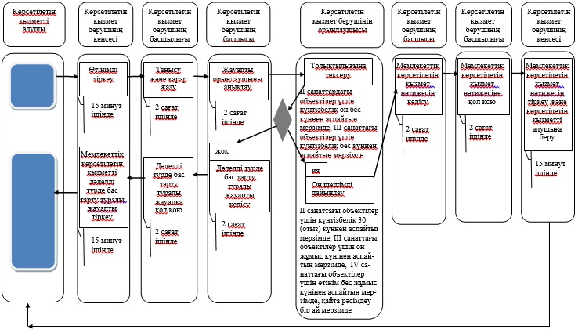

|  |  |
| --- | --- |
|  | Оңтүстік Қазақстан облысы әкімдігінің 2016 жылғы "11" сәуір № 105 қаулысына 2-қосымша |

**"ІІ, ІІІ және IV санаттардағы объектілер үшін мемлекеттік экологиялық сараптама қорытындысын беру" мемлекеттік көрсетілетін қызмет регламенті**

**1. Жалпы ережелер**

      1. "ІІ, ІІІ және IV санаттардағы объектілер үшін мемлекеттік экологиялық сараптама қорытындысын беру**"** мемлекеттік көрсетілетін қызмет **(бұдан әрі -** мемлекеттік көрсетілетін қызмет) "Оңтүстік Қазақстан облысының табиғи ресурстар және табиғат пайдалануды реттеу басқармасы" мемлекеттік мекемесімен (бұдан әрі – көрсетілетін қызметті беруші) көрсетіледі.  
      Өтініштерді қабылдау және мемлекеттік қызмет көрсету нәтижелерін беру:  
      1) көрсетілетін қызметті берушінің кеңсесі;  
      2) коммерциялық емес акционерлік қоғам "Азаматтарға арналған үкімет" мемлекеттік корпорациясы (бұдан әрі – Мемлекеттік корпорация);  
      3) www.egov.kz "электрондық үкімет" веб-порталы (бұдан әрі – портал) арқылы жүзеге асырылады.  
      2. Мемлекеттік қызметті көрсету нысаны – электрондық (ішінара автоматтандырылған) және (немесе) қағаз түрінде.   
      3. Мемлекеттік көрсетілетін қызметтің нәтижесі – Қазақстан Республикасы Энергетика министрінің 2015 жылғы 23 сәуірдегі № 301 қаулысымен бекітілген "ІІ, ІІІ және IV санаттағы объектілер үшін мемлекеттік экологиялық сараптама қорытындысын беру" мемлекеттік көрсетілетін қызмет стандартының (бұдан әрі – мемлекеттік көрсетілетін қызмет Стандарты) 1-қосымшасына сәйкес нысан бойынша "келісіледі/келісілмейді" деген тұжырыммен мемлекеттік экологиялық сараптама қорытындысы.

**2. Мемлекеттік қызмет көрсету процесінде көрсетілетін қызметті берушілердің құрылымдық бөлімшелерінің (қызметкерлерінің) іс-қимыл тәртібін сипаттау**

      4. Мемлекеттік қызмет көрсету рәсімін (іс-қимылын) бастау үшін негіз мемлекеттік көрсетілетін қызмет Стандартының 9-тармағында көзделген құжаттар топтамасын қоса бере отырып, мемлекеттік көрсетілетін қызмет Стандартының 2-қосымшасына сәйкес нысан бойынша қызметті алушының өтініші немесе электрондық құжат нысанындағы сұрау болып табылады.  
      5. Мемлекеттік қызмет көрсету үрдісінің құрамына кіретін әрбір рәсімнің (іс-қимылдың) мазмұны, оның орындалу ұзақтығы:  
      1) мемлекеттік көрсетілетін қызметті алуға түскен өтінішті көрсетілетін қызметті беруші кеңсесінің маманы 15 минут ішінде тіркеуді және оны көрсетілетін қызметті берушінің басшылығына жолдауды жүзеге асырады;  
      2) көрсетілетін қызметті берушінің басшылығы екі сағат ішінде құжаттың мазмұнымен танысады және қарар жазады. Көрсетілетін қызметті берушінің тиісті құрылымдық бөлімшесінің басшысына (бұдан әрі – құрылымдық бөлімшенің басшысы) құжаттарды береді;  
      3) құрылымдық бөлімшенің басшысы екі сағат ішінде құрылымдық бөлімшенің жауапты орындаушысын анықтайды (бұдан әрі – орындаушы);   
      4) орындаушы 3 (үш) жұмыс күні ішінде ұсынылған құжаттарды толықтылық тұрғысына қарайды.  
      Ұсынылған құжаттардың толық емес фактісі анықталған жағдайда көрсетілетін қызметті беруші, мемлекеттік қызмет Стандартының 4-тармағында көрсетілген мерзімде өтінішті көрсетілетін қызметті алушыға қайтарады;  
      5) ұсынылған құжаттар мемлекеттік көрсетілетін қызмет Стандартының 9-тармағында көрсетілген тізімге сәйкес болған жағдайда орындаушы ІІ санаттағы объектілер үшін 30 (отыз) күнтізбелік күн ішінде, ІІІ және ІV санаттағы объектілер үшін 10 (он) жұмыс күні ішінде, қайта тапсырған кезде ІІ санаттағы объектілер үшін 10 (он) жұмыс күні ішінде, ІІІ және ІV санаттағы объектілер үшін 5 (бес) жұмыс күні ішінде "келісіледі/келісілмейді" деген тұжырыммен мемлекеттік қызмет көрсету нәтижесін дайындайды;  
      6) көрсетілетін қызметті берушінің басшысымен екі сағат ішінде мемлекеттік қызмет көрсету нәтижесі келісіледі және көрсетілетін қызметті берушінің басшылығына қол қоюға жіберіледі;  
      9) көрсетілетін қызметті берушінің басшылығымен екі сағат ішінде мемлекеттік қызмет көрсету нәтижесіне қол қойылады;  
      10) көрсетілетін қызмет берушінің кеңсе маманы 15 минут ішінде мемлекеттік қызмет көрсету нәтижесін тіркейді және көрсетілетін қызметті алушыға береді.

**3. Мемлекеттік қызмет көрсету процесінде көрсетілетін қызмет берушінің құрылымдық бөлімшелерінің (қызметкерлерінің) өзара іс-қимыл тәртібін сипаттау**

      6. Мемлекеттік қызмет көрсету процесіне қатысатын көрсетілетін қызметті берушінің құрылымдық бөлімшелерінің (қызметкерлерінің) тізбесі:  
      көрсетілетін қызметті берушінің басшылығы;  
      көрсетілетін қызметті берушінің тиісті құрылымдық бөлімшенің басшысы;  
      көрсетілетін қызметті берушінің құрылымдық бөлімшенің жауапты орындаушысы;  
      көрсетілетін қызметті берушінің кеңсе маманы.  
      7. Құрылымдық бөлімшелері арасындағы рәсімдер (іс-қимылдар) реттілігінің сипаттамасы мен әрбір рәсімнің ұзақтығын көрсете отырып осы регламенттің 2-бөлімі 5-тармағында көрсетілген.

**Мемлекеттік қызмет көрсету процесінде "Азаматтарға арналған үкімет" мемлекеттік корпорациясымен және (немесе) өзге де қызмет берушілермен өзара іс-қимыл тәртібін, сондай-ақ ақпараттық жүйелерді пайдалану тәртібін сипаттау**

      8. Мемлекеттік корпорация арқылы көрсетiлетiн қызметті беруші мен қызметті алушының рәсімдер (іс-қимыл) тәртібі мен реттілігінің сипаттаммасы:  
      1) қызмет алушы мемлекеттік көрсетілетін қызмет Стандартының 9-тармағында көзделген құжаттар топтамасымен мемлекеттік корпорацияға жүгінеді. Мемлекеттік корпорация құжаттарды көрсетілетін қызметті берушінің кеңсесіне жеткізеді;  
      2) өтінішті көрсетілетін қызметті беруші кеңсесінің маманы 15 минут ішінде тіркеуді және оны көрсетілетін қызметті берушінің басшылығына жолдауды жүзеге асырады;  
      3) көрсетілетін қызметті берушінің басшылығы екі сағат ішінде құжаттың мазмұнымен танысады және қарар жазады. Құрылымдық бөлімшенің басшысына құжаттарды береді;  
      4) құрылымдық бөлімшенің басшысы екі сағат ішінде жауапты орындаушысын анықтайды;   
      5) орындаушы 3 (үш) жұмыс күні ішінде ұсынылған құжаттарды толықтылық тұрғысына қарайды.  
      Ұсынылған құжаттардың толық емес фактісі анықталған жағдайда орындаушы мемлекеттік көрсетілетін қызмет Стандартының 4-тармағында көрсетілген мерзімде өтінішті одан әрі қараудан дәлелді түрде бас тарту туралы жауап дайындайды;  
      6) ұсынылған құжаттар мемлекеттік көрсетілетін қызмет Стандартының 9-тармағынада көрсетілген тізімге сәйкес және толық болған жағдайда орындаушы ІІ санаттағы объектілер үшін 30 (отыз) күнтізбелік күн ішінде, ІІІ және ІV санаттағы объектілер үшін 10 (он) жұмыс күні ішінде, қайта тапсырған кезде ІІ санаттағы объектілер үшін 10 (он) жұмыс күні ішінде, ІІІ және ІV санаттағы объектілер үшін 5 (бес) жұмыс күні ішінде "келісіледі/келісілмейді" деген тұжырыммен мемлекеттік қызмет көрсету нәтижесін дайындайды;  
      7) көрсетілетін қызметті берушінің басшысымен екі сағат ішінде мемлекеттік қызмет көрсету нәтижесі келісіледі және көрсетілетін қызметті берушінің басшылығына қол қоюға жіберіледі;  
      8) көрсетілетін қызметті берушінің басшылығымен екі сағат ішінде мемлекеттік қызмет көрсету нәтижесіне қол қойылады;  
      9) көрсетілетін қызмет берушінің кеңсе маманы 15 минут ішінде мемлекеттік қызмет көрсету нәтижесін тіркейді және мемлекеттік корпорациясына береді.  
      9. Портал арқылы мемлекеттiк қызметті көрсету кезiндегі көрсетiлетін қызметті берушi мен көрсетiлетін қызметті алушының жүгiну тәртібі мен рәсiмдердiң (iс-қимылдардың) реттілігінің сипаттамасы:  
      1) көрсетілетін қызметті алушының Порталға кіруі;  
      2) көрсетілетін қызметті алушымен мемлекеттік қызметті таңдауы;  
      3) көрсетілетін қызметті алушының жеке сәйкестендіру нөмірі немесе бизнес сәйкестендіру нөмірі арқылы электрондық цифрлық қолтаңбасымен (бұдан әрі - ЭЦҚ) тіркелуі және авторизациялануы;  
      4) көрсетілетін қызметті алушымен мемлекеттік қызметке "онлайн" тапсырыс беру;   
      5) көрсетілетін қызметті алушымен электрондық сұрату жиегін толтыру және мемлекеттік қызмет Стандартының 9-тармағында қарастырылған тізімге сәйкес электрондық түрде құжаттар топтамасын бекіту;   
      6) шығыс құжатты тексергеннен кейін көрсетілетін қызметті көрсетуші ЭЦҚ-мен қол қоюы керек. Қол қойылғаннан кейін өтініш автоматты түрде көрсетілетін қызметті алушыға түседі;   
      7) көрсетілетін қызметті берушімен түскен өтініш тіркелгеннен кейін көрсетілетін қызметті алушының жеке кабинетінде өтініштің мәртебесі автоматты түрде өзгереді. Өтініш тіркелген кезден бастап мемлекеттік қызмет Стандартының 4-тармағында көрсетілген мерзім ішінде көрсетілетін қызметті беруші нәтижесін беруі тиіс;  
      8) оң нәтиже болған жағдайда көрсетілетін қызметті алушының жеке кабинетінде өтініштің мәртебесі "Қанағаттандырылды" болып өзгереді. Бұдан кейін көрсетілетін қызметті алушы нәтижесін жүктеуіне болады.   
      10. Мемлекеттік қызметті Портал арқылы көрсету кезіндегі жүгіну тәртібі мен процедуралардың (іс-қимылдардың) реттілігін сипаттау диаграмма түрінде осы регламенттің 1-қосымшасында көрсетілген.  
      11. Мемлекеттік қызмет көрсетудің бизнес-анықтамалығы осы регламенттің 2-қосымшасында көрсетілген.

|  |  |
| --- | --- |
|  | "ІІ, ІІІ және IV санаттардағы объектілер үшін мемлекеттік экологиялық сараптама қорытындысын беру" мемлекеттік көрсетілетін қызмет регламентіне 1-қосымша |

**Мемлекеттік қызметті Портал арқылы көрсету кезіндегі іске қосылатын ақпараттық жүйелердің функционалдық өзара іс-қимылының диаграммасы**

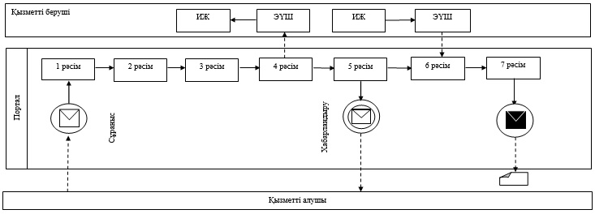

**Шартты белгілер:**

|  |  |
| --- | --- |
|  | Бастапқы хабарлама |
|  | Аралық хабарлама |
|  | Аяқтау хабарламасы |
|  | Басқару ағыны |
|  | Хабарлама ағыны |
|  | Соңғы тұтынушыға ұсынылатын электрондық құжат |
| ИС | Информациялық жүйе |
| ШЭП | "Электрондық үкімет" шлюзі |

|  |  |
| --- | --- |
|  | "ІІ, ІІІ және IV санаттардағы объектілер үшін мемлекеттік экологиялық сараптаманың қорытындысын беру" мемлекеттік көрсетілетін қызмет регламентіне 2-қосымша |

**"ІІ, ІІІ және IV санаттардағы объектілер үшін мемлекеттік экологиялық сараптама қорытындысын беру" мемлекеттік қызмет көрсетудің бизнес-процестердің анықтамалығы**

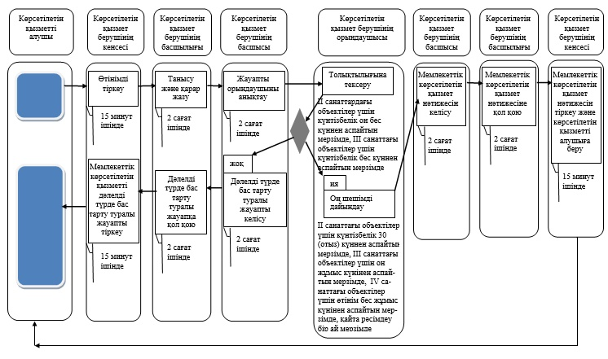

© 2012. Қазақстан Республикасы Әділет министрлігінің «Қазақстан Республикасының Заңнама және құқықтық ақпарат институты» ШЖҚ РМК